Communiqué de presse

Sushi Daily ouvre un nouveau kiosque à Coxyde et poursuit son expansion en Europe avec un 500ème kiosque à Turin

Sushi Daily, la marque spécialiste du sushi intégrée au cœur des grandes surfaces Carrefour Market et Hypermarket, continue son développement en Belgique et ouvrira un tout nouveau kiosque le 27 mai prochain à Coxyde. Leader du marché en Europe, elle poursuit également son expansion avec la récente ouverture de son 500ème kiosque à Turin le 17 mai dernier.

Ouverture d’un tout nouveau kiosque à Coxyde
Etabli depuis moins de cinq ans en Belgique, Sushi Daily compte déjà 52 kiosques et emploie plus de 200 Artisans expérimentés dans tout le pays. Ce 27 mai 2016, la marque ouvrira un nouveau kiosque à Coxyde au sein de l’hypermarché Carrefour.

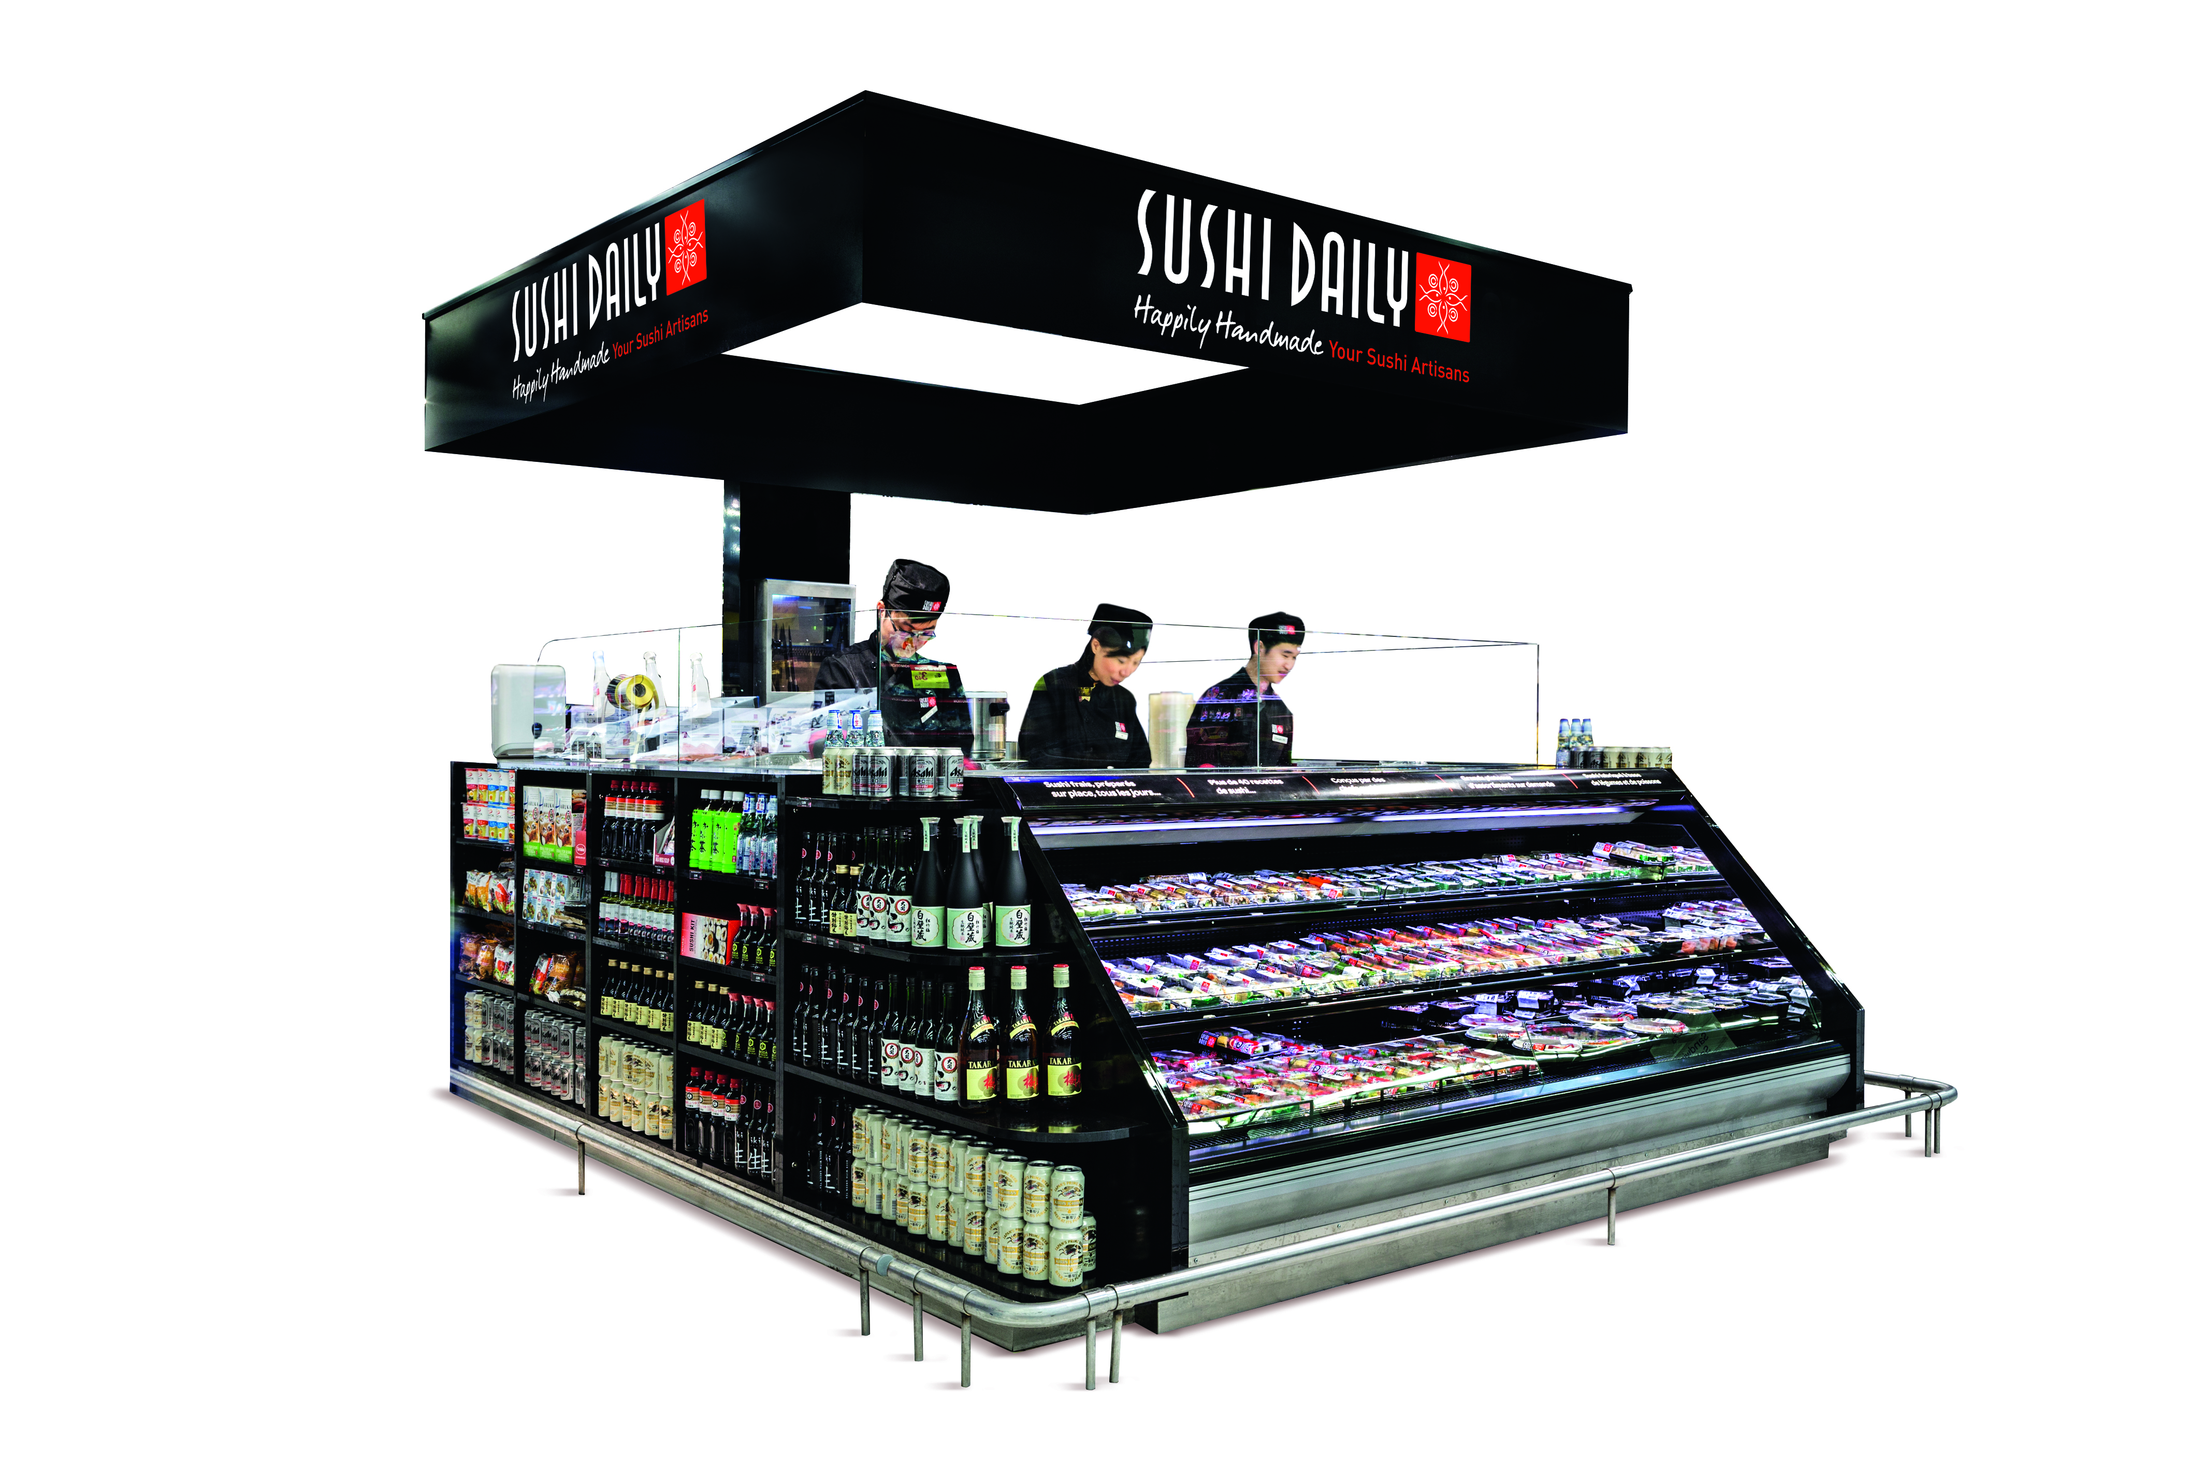
Le kiosque épuré Sushi Daily de Coxyde proposera, comme tous les autres, une gamme unique de produits innovants, réalisés par des Artisans professionnels sous les yeux du consommateur au sein même du kiosque. Le consommateur pourra faire son choix parmi plus de 100 recettes et aura également la possibilité de commander de grands plateaux à partager pour divers événements ou occasions.

Depuis sa création, la marque met avant tout l’accent sur la qualité de ses produits et l’expertise de ses Artisans. Elle souhaite proposer la meilleure expérience gustative aux Belges en étant à leur écoute et en essayant de répondre au mieux à leurs exigences. « Sushi Daily ne vend pas que des sushis, Sushi Daily fait vivre une incroyable expérience grâce à son univers de sushis frais et préparés à la minute. Nous mettons tout en œuvre pour offrir de la qualité et de l’innovation à nos consommateurs. Le nouveau kiosque Sushi Daily à Coxyde allie parfaitement ces valeurs » explique Philippe Peeters, Brand Manager Belgique de Sushi Daily.

Sushi Daily compte également élargir son offre en Belgique avec 60 kiosques prévus pour la fin de l’année 2016.
Sushi Daily, leader du marché en Europe, ouvre son 500ème kiosque à Turin
L’histoire de Sushi Daily a commencé par une rencontre en Yamamoto-San, célèbre Maître sushi et Kelly Choi, fondatrice de la société KellyDeli - maison mère de la marque Sushi Daily. Unis par la passion du sushi, ils décident de devenir un jour leader européen des kiosques à sushis en garantissant une qualité et une fraicheur inégalables des produits dans le respect des traditions.
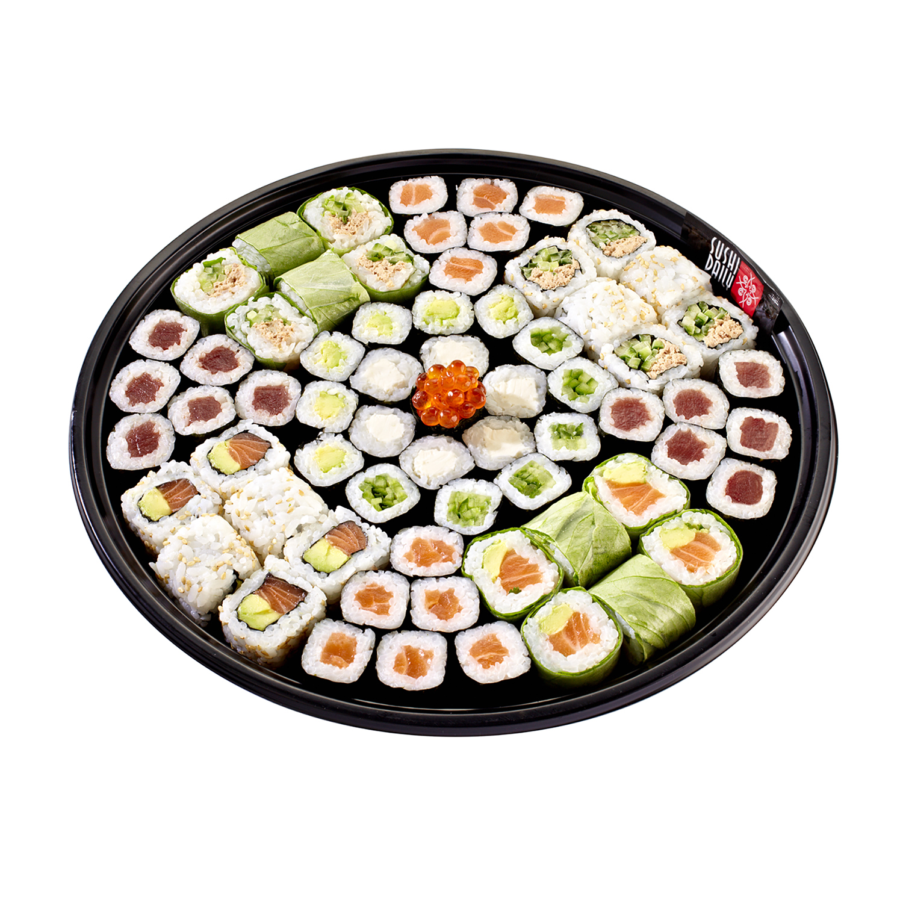
Depuis sa création en France en 2010, la marque a réussi son pari et poursuit aujourd’hui son expansion avec l’ouverture de son 500ème kiosque le 17 mai dernier à Turin en Italie. Avec cette 500ème ouverture, Sushi Daily garde sa position de leader en Europe et est désormais présent dans huit pays, à savoir en France, en Espagne, en Italie, en Belgique, aux Pays-Bas, en Allemagne, aux Royaume Uni et plus récemment en Suède. La marque a en effet ouvert ses deux premiers kiosques en Suède début mai et a pour volonté d’encore et toujours continuer son développement avec de nouveaux kiosques prévus dans deux autres nouveaux pays européens en 2016.

A propos de Sushi Daily
Le succès de Sushi Daily est porté par un concept inédit de kiosques intégrés au cœur des grandes surfaces. Des Artisans préparent devant les clients des créations originales à partir de produits frais et de qualité, et proposent un large choix de sushis frais du jour. Fondée en 2010, Sushi Daily est devenue, en à peine cinq ans, la marque spécialiste du sushi, le faisant rentrer dans notre quotidien en toute simplicité. L’entreprise compte aujourd’hui 500 points de vente à travers l’Europe, dont 53 en Belgique.
Pour de plus amples informations, consultez notre site web : www.sushidaily.com
Contacts presse
PRIDE \
Margot Chapelle
margot.chapelle@pr-ide.be
Tel +32 2 792 16 13
PRIDE \
Sophie Boving
sophie.boving@pr-ide.be
Tel +32 2 679 75 54

